Лабораторная работа: классификация изображений с использованием transfer learning
Тимофеев Роман Сергеевич, группа 141
14 октября 2026 г.

Лабораторная работа
Дисциплина: Интеллектуальные системы
Кафедра: Информационных систем и технологий
Тема: Разработка системы компьютерного зрения для классификации изображений с использованием transfer learning
Выполнил: Тимофеев Роман Сергеевич
Группа: 141
Дата: 14 октября 2026 года

1. Цель работы
Цель моей работы — освоить переносное обучение (transfer learning), исследовать предобученные модели компьютерного зрения, подготовить наборы данных, обучить классификатор и проверить его на независимых изображениях. В ходе лабораторной реализованы два самостоятельных эксперимента: опубликованный веб-проект Google Teachable Machine и собственная программная реализация MobileNetV2 на Python/TensorFlow. Для обоих экспериментов сохранены проверяемые результаты.
Важно: источники данных у экспериментов различаются. Для Teachable Machine используются фотографии более высокого качества, для собственной модели — официальный CIFAR-10. Их процентные результаты нельзя напрямую использовать как доказательство превосходства одной платформы.

2. Теория и выбор архитектуры
Transfer learning — метод, при котором знания сети, заранее обученной на большом наборе (например, ImageNet), переносятся на новую задачу. Базовые сверточные слои извлекают универсальные визуальные признаки, а новый классификационный блок обучается на выбранных категориях. Такой подход экономит вычислительные ресурсы и пригоден для сравнительно небольших выборок.
Архитектура | Основные особенности | Оценка применимости
ResNet50 | Остаточные связи; высокая выразительная способность | Больше вычислительных затрат
VGG16 | Простая последовательная архитектура | Много весов и высокий расход памяти
EfficientNet | Эффективное масштабирование архитектуры | Требуется выбирать подходящий вариант
MobileNetV2 | Лёгкие инвертированные остаточные блоки, depthwise convolutions | Выбрана для CPU и экономии ресурсов
Я остановился на MobileNetV2 как компромиссе скорости и точности. Это теоретическое сравнение архитектур: отдельного экспериментального обучения всех четырёх сетей не проводилось.

3. Этап 1 — подготовка данных

3.1. Набор фотографий для Teachable Machine
Подготовлены три категории: bird (птицы), cat (кошки), dog (собаки). На каждую категорию приходится 100 фотографий. Данные предварительно разделены на train (обучение) и test (тестирование) в соотношении 80/20.
Класс | Обучение | Тест | Всего
bird | 80 | 20 | 100
cat | 80 | 20 | 100
dog | 80 | 20 | 100
Итого | 240 | 60 | 300
Для птиц взяты фотографии из Caltech-UCSD Birds-200-2011, для кошек и собак — из набора Sijuade/Cats-Dogs-Birds. Ранее использовавшиеся изображения CIFAR-10 с разрешением 32×32 оказались недостаточно качественными для наглядного веб-проекта, поэтому были заменены исходными фотографиями более высокого разрешения. В архиве есть manifest.csv с исходными URL и SHA-256. Повторное увеличение 32×32 пикселей не использовалось.
Архив: Датасет_Птицы_Кошки_Собаки_80-20.zip. Источники также указаны в описании датасета.

3.2. CIFAR-10 для собственной модели
Из официального датасета CIFAR-10 выбраны классы с индексами 2, 3, 5 — bird, cat, dog. Для обучения использованы 4500 изображений из train CIFAR-10 с разделением на 3600 train + 900 validation (80/20). Независимое тестирование проводилось на 3000 изображениях из отдельной официальной тестовой выборки (по 1000 на класс). Эти 3000 изображений не использовались для подгонки весов.

4. Этап 2 — обучение в Teachable Machine
В интерфейсе Google Teachable Machine создан проект с тремя классами. Загружено по 80 фотографий в каждый класс, выполнено обучение и публикация.
Ссылка на опубликованную модель:
https://teachablemachine.withgoogle.com/models/rPbqmrUgK/
Параметр | Зафиксированное значение | Комментарий
Epochs | 25 | Значение настройки в интерфейсе
Batch Size | 16 | Малые пакеты при 240 изображениях
Learning Rate | 0,001 | Настройка скорости обучения
Классы | bird, cat, dog | Три категории из задания
Регуляризация | Не документирована | Дополнительные настройки не подтверждены
После публикации доступность веб-модели проверена автоматически: обнаружены metadata.json, model.json и файл весов. Метки в метаданных соответствуют заданным категориям. Доказательство: файл проверки модели, GitHub Actions — успешная проверка.
Ограничение: фактическое время обучения в веб-интерфейсе, конечные показатели training accuracy / training loss и динамика по эпохам не были записаны. Их нельзя подменять метриками на тестовой выборке.

4.1. Независимое тестирование Teachable Machine
Для теста взяты 60 фотографий из отдельной папки test (по 20 на класс). Ни одно из этих изображений не было добавлено в обучающие 240. Проверка воспроизводимо выполнена скриптом через опубликованный веб-классификатор; для каждого изображения сохранена тройка вероятностей, выбранный класс и фактическая метка.
Метрика тестирования | Подтверждённое значение
Test Accuracy | 95,00% (57 из 60)
Macro Precision | 95,07%
Macro Recall | 95,00%
Macro F1-score | 95,00%
Multiclass log-loss | 0,09558
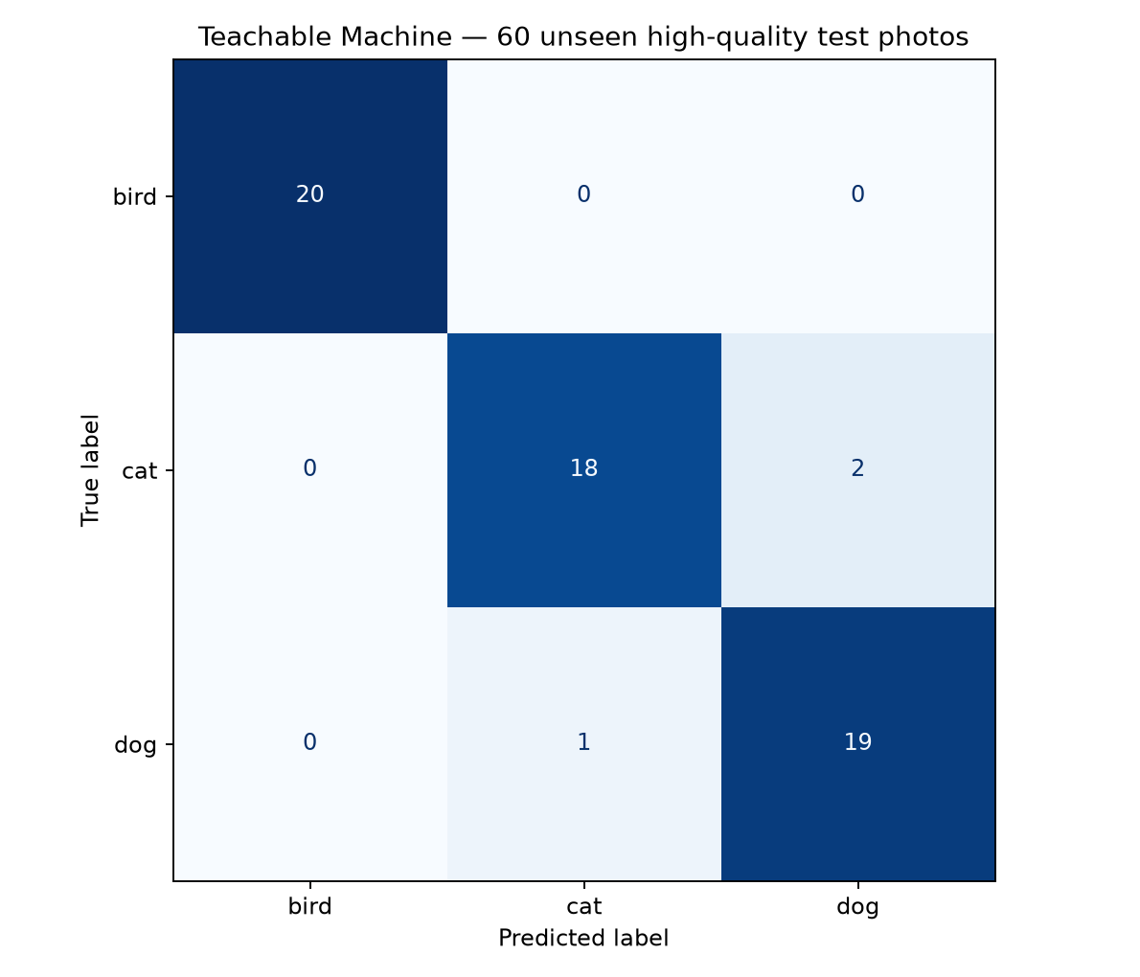
Рис. 1. Матрица ошибок Teachable Machine на 60 фотографиях
По классам: птицы — 20/20, кошки — 18/20, собаки — 19/20. Ошибки: две кошки определены как собаки, одна собака — как кошка. Матрица ошибок (строки — истинные классы, столбцы — предсказания, порядок bird, cat, dog): [[20,0,0],[0,18,2],[0,1,19]].
Подтверждение: метрики JSON, CSV всех 60 предсказаний, GitHub Actions — успешный тест. Значение 0,09558 является тестовым log-loss, не показателем loss в последней эпохе обучения.

5. Этап 3 — собственная разработка на MobileNetV2
Для программной реализации применён Python 3.11, библиотека TensorFlow 2.19.1, NumPy, scikit-learn, Matplotlib, Pillow. Обучение успешно проведено на CPU в GitHub Actions. Точные параметры виртуальной машины (vCPU, объём RAM и диска) не документировались — их значения не придумываются.

5.1. Архитектура и параметры
Построена схема:
Input 96×96×3 → аугментация → нормализация → MobileNetV2 (ImageNet, заморожена) → GlobalAveragePooling2D → Dense(128, ReLU) → Dropout(0.3) → Dense(3, softmax).
Параметры: optimizer Adam, learning rate 0,001, batch size 32, 8 выполненных эпох, validation split 20%, базовые слои заморожены. Использованы операции предобработки и аугментации изображений.
Метрика | Train | Validation
Accuracy | 92,06% | 85,33%
Loss | 0,20045 | 0,32543
Измеренное время непосредственного обучения: 69,44 секунды. Установка библиотек и подготовка среды в это время не входят. Успешный запуск GitHub Actions.

5.2. Результаты независимого теста CIFAR-10
Метрика | Подтверждённое значение
Test Accuracy | 86,30%
Macro Precision | 86,26%
Macro Recall | 86,30%
Macro F1-score | 86,27%
Объём тестовой выборки | 3000 изображений
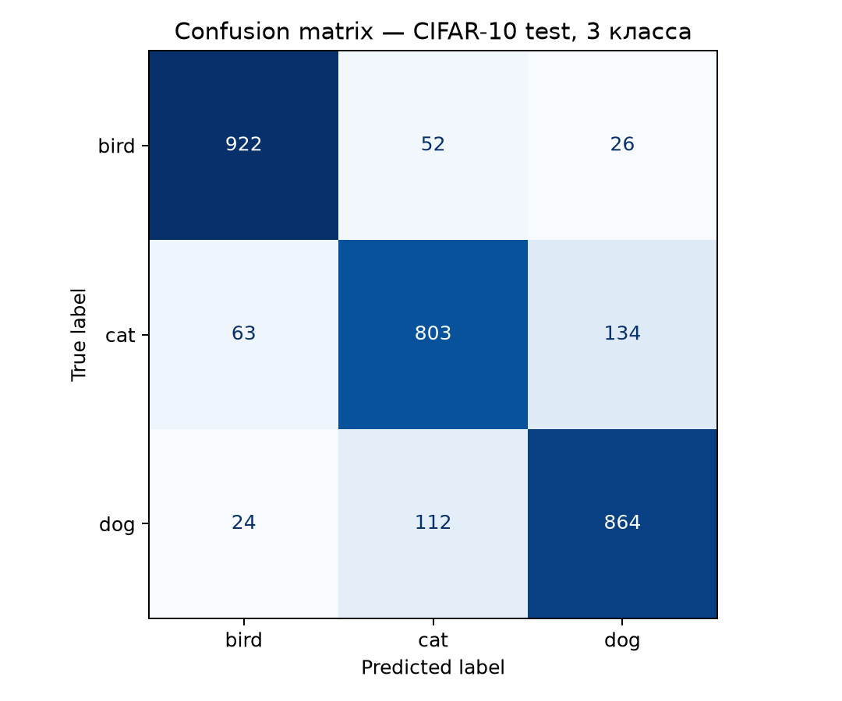
Рис. 2. Матрица ошибок собственной MobileNetV2 на 3000 изображениях CIFAR-10
Матрица ошибок: [[922,52,26],[63,803,134],[24,112,864]]. Лучший класс по Recall — bird (92,20%), самый сложный — cat (80,30%). Главные ошибки: 134 кошки распознаны как собаки, 112 собак — как кошки.
Модель сохранена в формате H5. Дополнительно сохранены графики обучения, матрица ошибок, classification report, примеры ошибок, исходный код и Jupyter Notebook. Файлы: H5-модель, точные метрики, графики accuracy/loss, classification report, ноутбук.
Кроме главного эксперимента в коде присутствует малый вспомогательный эксперимент Keras на CIFAR-10 (test accuracy 80,00% на 60 примерах). Он не является Teachable Machine и в итоговом сравнении основным результатом не считается.

6. Этап 4 — сравнение инструментов и публикация
Критерий | Teachable Machine | Собственная MobileNetV2
Простота использования | Визуальный интерфейс | Необходимо писать и запускать код
Управление архитектурой | Ограничено возможностями сайта | Настраиваемые слои и режим обучения
Сохранение результатов | Публичная веб-модель | H5, Notebook, JSON и PNG
Независимый тест | 60 новых фотографий | 3000 изображений CIFAR-10
Accuracy на своём тесте | 95,00% | 86,30%
Время обучения | Не зафиксировано | 69,44 секунды
Прямое сравнение 95,00% и 86,30% некорректно: наборы данных и условия тестирования различаются. Цель таблицы — сравнить инструменты и зафиксировать результаты на каждом отдельном тесте.

6.1. Проблемы и решения
- Низкое исходное разрешение CIFAR-10 (32×32). Для демонстрации в Teachable Machine я заменил фотографии отдельным качественным набором с сохранением классов и распределения 80/20.
- Ограниченные вычислительные ресурсы. Для собственной реализации выбрал MobileNetV2 и заморозил предобученные слои; обучение выполнял на CPU.
- Похожие классы cat/dog. По двум матрицам ошибок выделил наиболее частые пары неверных предсказаний и определил направление улучшения набора данных.

6.2. Возможные улучшения
- Увеличить разнообразие снимков по освещению, фону и позам животных.
- Выполнить fine-tuning части последних блоков MobileNetV2 с меньшим learning rate.
- Сравнить обе модели на одной общей независимой выборке, дополнительно проверить обобщение на других источниках данных.

7. Проверка всех пунктов исходного задания
Пункт оригинального бланка | Подтверждённый статус
Три класса; 50–100 изображений; 80/20 | Выполнено
Анализ предобученных архитектур, выбор | Выполнено теоретически; обучена MobileNetV2
Teachable Machine: классы, параметры, обучение | Выполнено
Teachable Machine: опубликованная модель | Выполнено; ссылка проверена
Teachable Machine: Test Accuracy, Precision, Recall, F1 | Выполнено; 60 фото, Accuracy 95,00%
CIFAR-10, 3 класса, аугментация, своя архитектура | Выполнено
Обучение своей модели, H5, графики PNG, Notebook | Выполнено
Confusion matrix, classification report, ошибки | Выполнено
GitHub + отчёт | Выполнено
Google Drive: отдельная ссылка на датасет | Не подтверждена; архив доступен на GitHub
Google Colab: запуск именно в Colab | Не подтверждён; использован GitHub Actions
Yandex Datasphere: отдельный проект/ноутбук | Не подтверждён
Yandex Disk: экспорт результатов | Не подтверждён
Teachable Machine: время, конечные train accuracy/loss и графики по эпохам | Не зафиксированы
CPU: фактические vCPU, RAM и диск | Не зафиксированы
Я не подменяю отсутствующие ссылки на указанные облачные сервисы вымышленными адресами. При требовании обязательной работы именно в Yandex Datasphere и Google Colab эти действия нужно выполнить отдельно либо согласовать использование GitHub Actions.

8. Состав комплекта для преподавателя
Папка репозитория | Содержимое
01_Report | Отчёт Word, PDF, исходный текст
02_Dataset | ZIP с train/test, список источников и примеры
03_Teachable_Machine | Метрики, матрица, прогнозы и подтверждение публикации
04_MobileNetV2 | H5-модель, метрики, графики, матрица, classification report
05_Source_Code | Jupyter Notebook, Python-скрипты обучения и проверки
.github/workflows | Настройки автоматического обучения и проверки
Основные публичные ссылки:
- Репозиторий: https://github.com/mythical-crypto/university-notes
- Teachable Machine: https://teachablemachine.withgoogle.com/models/rPbqmrUgK/
- Успешное обучение MobileNetV2: https://github.com/mythical-crypto/university-notes/actions/runs/38549153693
- Подтверждение публикации Teachable Machine: https://github.com/mythical-crypto/university-notes/actions/runs/38575228344
- Тест 60 фотографий Teachable Machine: https://github.com/mythical-crypto/university-notes/actions/runs/38575698894

9. Вывод
В ходе выполнения лабораторной работы я подготовил два датасета для разных экспериментов, использовал transfer learning, обучил классификаторы и сохранил подтверждающие результаты. Опубликованная Teachable Machine правильно классифицировала 57 из 60 новых фотографий (Accuracy 95,00%), а MobileNetV2 с предобученной базой — 86,30% на официальных 3000 тестовых примерах CIFAR-10. Репозиторий содержит модель H5, Jupyter Notebook, графики, матрицы ошибок, метрики и исходные данные. Оставшиеся требования о конкретных облачных платформах явно обозначены в разделе 7.

10. Источники
- Исходное 11-страничное задание по дисциплине «Интеллектуальные системы».
- CIFAR-10: https://www.cs.toronto.edu/~kriz/cifar.html
- MobileNetV2 (Sandler et al.): https://arxiv.org/abs/1801.04381
- TensorFlow Keras MobileNetV2: https://www.tensorflow.org/api_docs/python/tf/keras/applications/MobileNetV2
- Google Teachable Machine: https://teachablemachine.withgoogle.com/
- Caltech-UCSD Birds: https://huggingface.co/datasets/cassiekang/cub200_dataset
- Cats-Dogs-Birds: https://huggingface.co/datasets/Sijuade/Cats-Dogs-Birds
- Публичный репозиторий с результатами: https://github.com/mythical-crypto/university-notes

